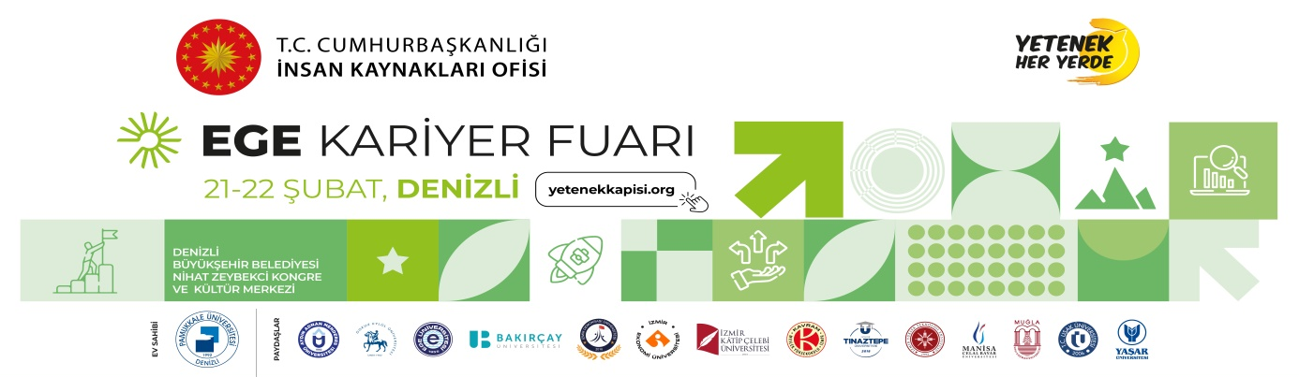
EGEKAF’24
BİLGİSAYAR DESTEKLİ TASARIM-MODELLEME YARIŞMASI
BAŞVURU FORMU

Öğrencinin
Adı Soyadı
Üniversitesi
Fakültesi
Bölümü
Sınıfı
E-Mail Adresi
Cep Telefonu Numarası
İmza

NOT: Form, bilgisayar ortamında doldurulup, ıslak imzalı olarak taranarak 15 Şubat 2024 saat 23:59’a kadar iovali@pau.edu.tr mail adresine gönderilecektir.
- 01 Şubat 2024 - Yarışma başvurularının alınması
- 15 Şubat 2024 - Son başvuru tarihi
- 22 Şubat 2024 – İlk Yarışmanın yapılması ve Jüri değerlendirmelerinin yapılması
- 22 Şubat 2024 – İkinci Yarışmanın (Saat 11.00) ve Jüri değerlendirmelerinin yapılması
- 22 Şubat 2024 – Nihai sonuçların açıklanması ve Ödül Töreni

